Miércoles
11
de Noviembre

Segundo de Secundaria
Matemáticas
El litro, sus múltiplos y submúltiplos

Aprendizaje esperado: Resuelve problemas que implican conversiones en múltiplos y submúltiplos del metro, litro, kilogramo y de unidades del sistema inglés (yarda, pulgada, galón, onza y libra).

Énfasis: Resolver problemas que implican conversiones en múltiplos y submúltiplos del litro.

¿Qué vamos a aprender?

Analizarás la resolución de problemas que impliquen conversiones en múltiplos y submúltiplos del litro.

La comprensión de los múltiplos y submúltiplos de la unidad de capacidad conocida como litro, es un proceso que requiere de tu participación activa. Al comprender un procedimiento, también se construye un significado, en este caso, el significado de las equivalencias entre las medidas de capacidad.

Para lograr la comprensión de los procedimientos y significados, es necesario realizar actividades que te ayuden a comprender las conversiones entre los múltiplos y submúltiplos del litro; también se requiere proponer diferentes maneras para calcular las equivalencias de las unidades de capacidad.

En esta sesión, examinarás casos específicos para llegar a la generalización que constituyen las equivalencias de capacidad. De esta manera, podrás aplicar el procedimiento adecuado para llegar al resultado correcto.

¿Qué hacemos?

Reflexiona a partir de las siguientes preguntas, mismas que puedes registrar en tu cuaderno e ir respondiendo a lo largo de la sesión.

- ¿A cuánto equivale un decímetro cúbico?
- ¿Qué se hace cuando se tienen litros y debes convertirlos a decalitros?
- ¿Qué procedimiento debes realizar para convertir kilolitros a mililitros?

Estas preguntas te orientarán y te servirán de guía a lo largo de la sesión.

Ahora, analiza las unidades de capacidad.

Múltiplos y submúltiplos de las unidades de capacidad

La unidad más común para medir la cantidad de líquido que contiene un cuerpo es el litro y se denota con el símbolo L. Esta unidad no pertenece al Sistema Internacional de Unidades.

Cuando se mide un objeto de tres dimensiones, también se usa el decímetro cúbico, dm^3, que equivale a 1 litro.

También es válido usar la “l”, tanto por las normas oficiales mexicanas como para organismos internacionales (ONU, FAO, UNESCO, entre otras).

Los primeros tres múltiplos del litro son decalitro, hectolitro y kilolitro.

Los primeros submúltiplos de un litro son decilitro, centilitro y mililitro.

Observa la siguiente tabla.

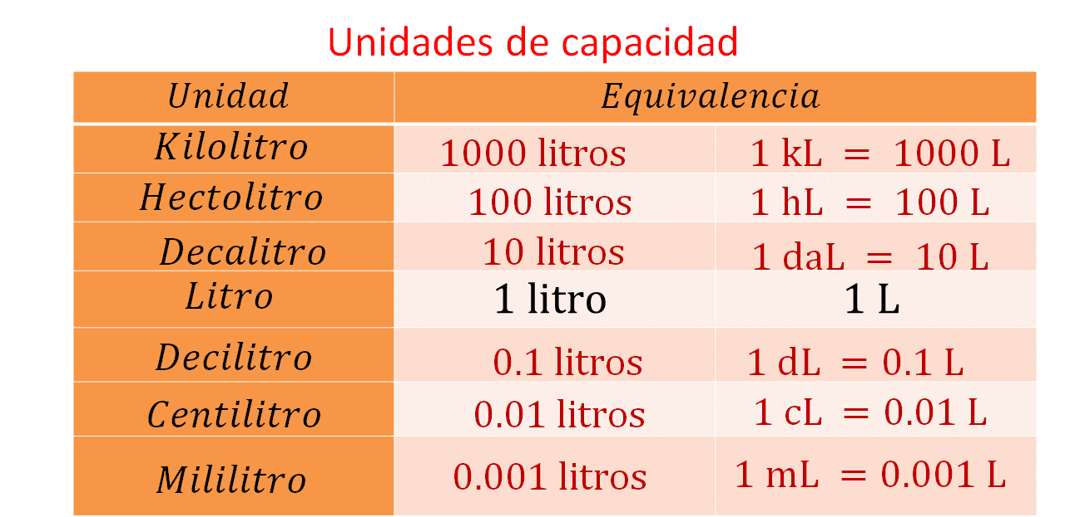

Debes tener cuidado al escribir las equivalencias de capacidad para convertir a múltiplos o submúltiplos.

A continuación, analiza el siguiente problema.

Problema 1

Una persona encontró una receta para preparar una bebida refrescante con los siguientes ingredientes.

Ingredientes:

- 1 taza y media de hielo
- 1/2 taza de piña picada congelada
- 60 ml de jugo de piña
- 60 ml de crema de coco
- Rodajas de piña natural

En la siguiente imagen se indica la cantidad de jugo y crema de coco con que cuenta la persona.

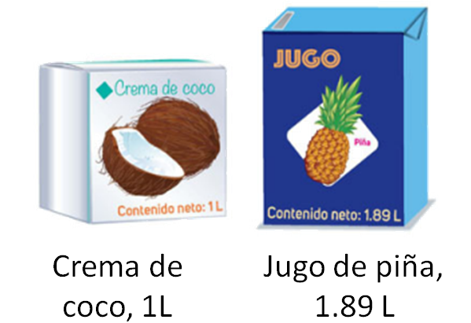

¿Cuántos vasos de piña-coco podrá preparar con la cantidad de líquido que contienen los envases?

Aunque se cuente con un envase de jugo más grande, lo limita la crema de coco, porque al utilizar toda la crema de coco, ya no se podría preparar más bebidas de este tipo.

Entonces, para saber la cantidad de vasos que se pueden preparar, tienes que dividir un litro entre 60 ml, porque es con lo que se cuenta de crema de coco.

Primero, escribe la equivalencia de un litro a mililitros:

Un litro es igual a 1000 mililitros

Simplifica y realiza la división:

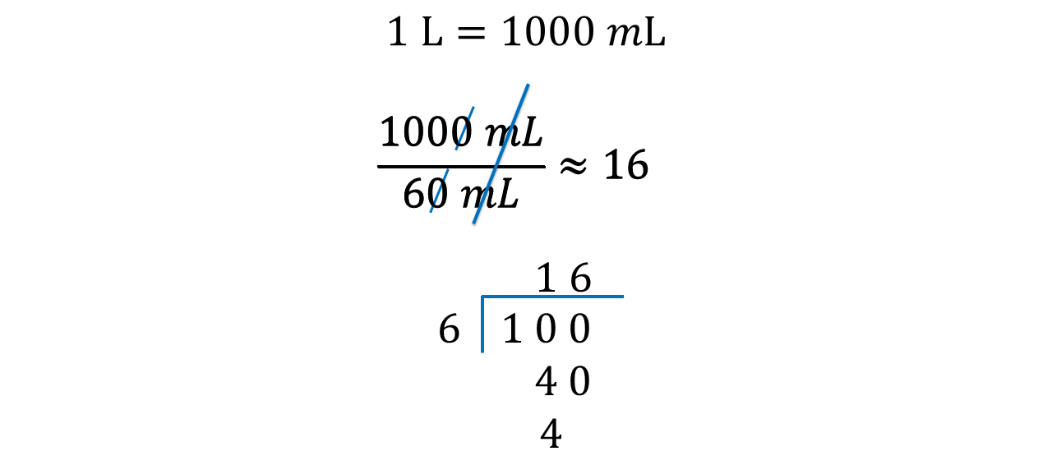

Por lo tanto, con los ingredientes se pueden preparar 16 vasos de la bebida sabor piña-coco.

Analiza otro problema.

Problema 2

De la siguiente figura, responde o siguiente:

- ¿cuál es el volumen de uno de los cubos pequeños?

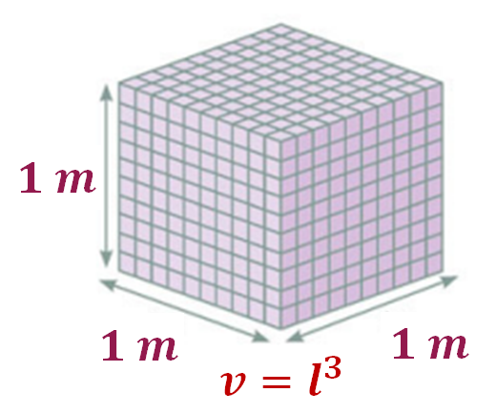

Recuerda que, para calcular el volumen de un cubo, utilizarás la siguiente fórmula:

Volumen = lado al cubo.

Tomando en cuenta la medida, el ancho del cubo que es igual a 1 m y que está compuesto por 10 cubos pequeños, se puede deducir que cada lado del cubo menor es igual a 10 cm, porque si se multiplica 10 cm por los 10 cubos de base, dará como resultado 100 cm, y un metro es igual a 100 cm.

Con los datos obtenidos, sustituye los 10 cm en la fórmula del volumen:

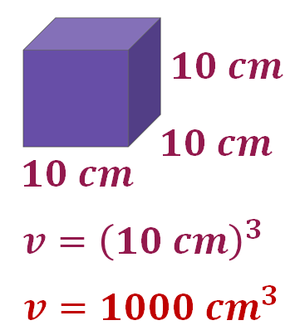

Se obtiene que el volumen es igual a 1000 centímetros cúbicos.

Ahora, responde lo siguiente:

- ¿A cuántos litros equivale cada cubo de la figura?

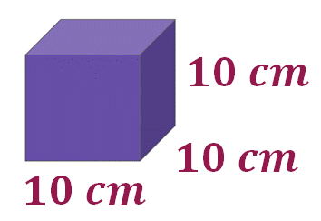

En la pregunta anterior, calculaste el volumen de un cubo, pero en centímetros cúbicos. Para resolver esta segunda pregunta, utilizarás la equivalencia:

1 dm = 10 cm

Sustituye un decímetro en la fórmula del volumen, el resultado es igual a un decímetro al cubo.

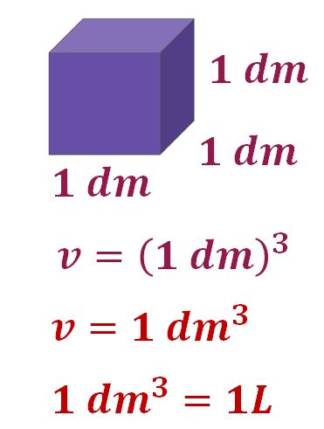

Como se mencionó anteriormente, un decímetro al cubo es igual a un litro.

Por lo tanto, cada cubo contiene un litro.

Continúa con la siguiente pregunta:

- ¿Cuántos litros le caben a un contenedor que tiene las medidas de la imagen?

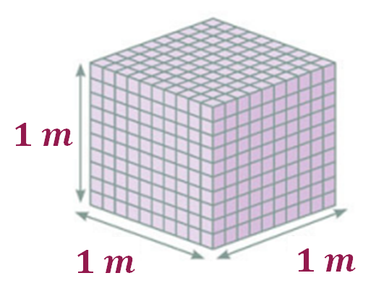

Tomando en cuenta la medida del ancho del cubo, que es igual a 1 metro y que está compuesto por 10 cubos pequeños, se puede deducir que cada lado del cubo es igual a 10 cm y cada decímetro es igual a 10 cm, porque si se multiplican 10 decímetros por los 10 cm que vale cada cubo, dará como resultado 100 cm, y un metro es igual a 100 cm.

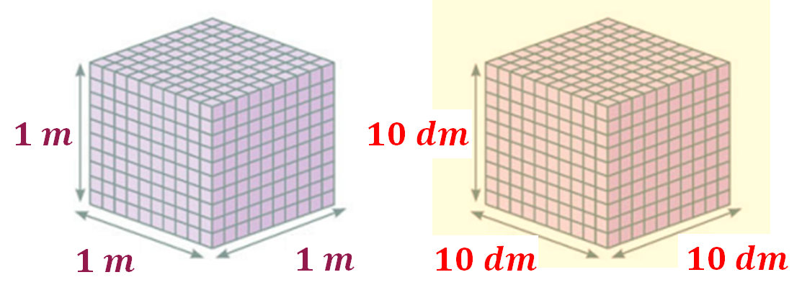

Sustituye los 10 decímetros en la fórmula del volumen, quedando el volumen igual a 10 decímetros al cubo.

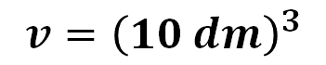

Realiza la operación:

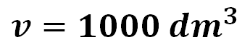

El volumen igual a 1 000 decímetros cúbicos.

Establece una relación proporcional. Para llevar a cabo una conversión, escribe 1 000 decímetros cúbicos y multiplícalos por su equivalencia. Un litro se escribe en el numerador y en el denominador un decímetro cúbico, para poder cancelar las unidades, posteriormente realiza las operaciones:

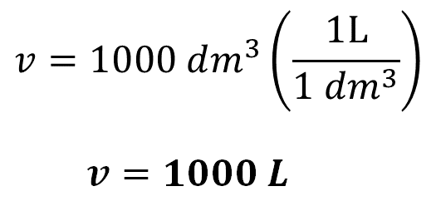

Por lo tanto, un cubo con dimensiones de un metro por lado puede almacenar 1000 litros. Asimismo, un metro cúbico es equivalente a mil litros.

A continuación, observa el siguiente audiovisual, cuyo propósito es mostrar otra técnica para calcular los múltiplos y submúltiplos de la unidad de capacidad litro.

- Video. Conversión de múltiplos y submúltiplos del Litro.
https://youtu.be/Y19VvZdCo0k

En el audiovisual, se llevó a cabo la resolución para convertir de múltiplos a submúltiplos de un litro, o viceversa.

Por lo que ahora realizarás el siguiente ejercicio.

Problema 3

Se quiere saber cuántos mililitros hay en 325 litros.

Retoma la tabla de unidades de capacidad, y busca la equivalencia de un mililitro a litro.

En este caso, un mililitro es igual a un milésimo de litro.

Ahora, establece una relación proporcional. Para llevar a cabo una conversión, escribe 325 litros y multiplícalo por su equivalencia, un mililitro se escribe en el numerador y en el denominador un milésimo de litro, para poder cancelar las unidades, posteriormente lleva a cabo las operaciones:

Por lo tanto, en 325 litros hay 325 000 mililitros.

¿Cómo se realizó la división?

El 325 es el dividendo y el divisor, el 0.001; antes de realizar la operación, transforma el número decimal a entero.

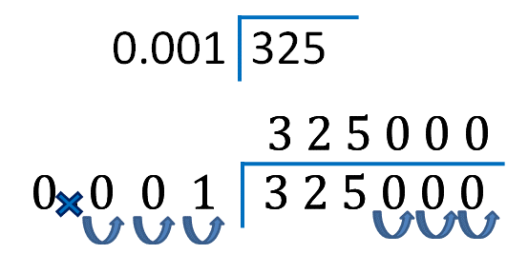

Finalmente, realiza la operación.

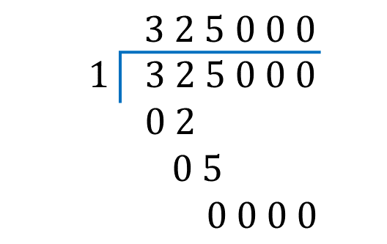

Ya puedes convertir los múltiplos y submúltiplos del litro e identificar cuándo tienes que recorrer el punto a la derecha o a la izquierda.

En esta sesión resolviste problemas que implicaban conversiones de múltiplos y submúltiplos del litro.

Consulta tu libro de texto de Matemáticas de segundo grado, seguramente encontrarás otras actividades que te ayudarán a profundizar en este tema.

Es de mucha utilidad que pongas en práctica todo lo aprendido.

El Reto de Hoy:

Realiza las siguientes conversiones, donde repasarás cómo transformar los múltiplos y submúltiplos del litro.

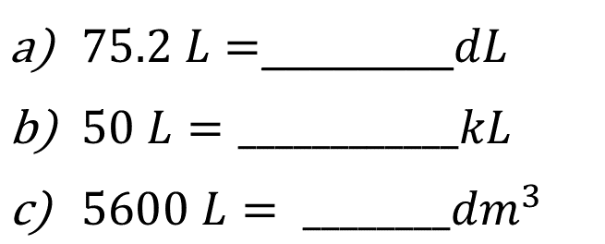

¡Buen trabajo!

Gracias por tu esfuerzo.

Para saber más:
Lecturas
https://libros.conaliteg.gob.mx/secundaria.html

